Tilgangur:
• Að nemandi geri æfingar með viðnám og þétta til að auka skilning á virkni þessara
íhluta.
• Að nemandi fái æfingu í að nota tengibretti og íhluti ásamt æfingu í að nota
fjölsviðsmæla og spennugjafa.
• Að nemandi efli sjálfstæði vinnubrögð með uppstillingu á rafrásum, mælingu þeirra,
skráningu gagna og úrvinnslu þeirra.

Áhöld:
• Box með íhlutum (Þéttum og viðnámum)
• Fjölsviðsmælir
• Stillanlegur spennugjafi (DC)
• Tengibretti
• Tengisnúrur
• Snjallsíma til tímatöku

Framkvæmd:
Mælingaverkefnið skiptist upp í 3 hluta og hver hluti skiptist upp í mælingar, skráningu og útreikninga. Gera skal allar mælingar og skráningu niðurstaða fyrst, útreikninga skal fyrst gera þegar allar mælingar hafaverið framkvæmdar.
1. Mæla íhlutina ótengda við spennu og skrá niðurstöður. Reikna út fræðilegt gildi sem búist er við að mælingarnar sýni.
2. Tengja upp rað – og hliðtengingu á þéttum og viðnámum og mæla spennur yfir þá. Reikna út fræðilegt gildi sem búist er við að mælingarnar sýni.
3. Tengja upp raðtengdar RC rásir og mæla tímastuðul rásarinnar. Reikna út fræðilegt gildi sem búist er við að mælingarnar sýni.
Allar niðurstöður skal skrá í þar til gerðar töflur og línurit í þessu skjali. Allir útreikningar skulu færðir inn í þetta skal og við yfirferð er lögð áhersla á að fram komi einingar við mælingar og útreikninga. Þar að auki skal vanda uppsetningu á útreikningum, t.d. sýna viðeigandi formúlur og vanda skrift.
Fyrsta mæling (íhlutir):
Í þessari mælingu á að lesa af og mæla íhlutina í boxinu og skrá niðurstöðurnar í eftirfarandi töflu. Athugið að tveir þéttarnir eru pólaðir þannig að þeir mælast með plús á fjölsviðsmælinum á plús og mínus á fjölsviðsmælinum á mínus.
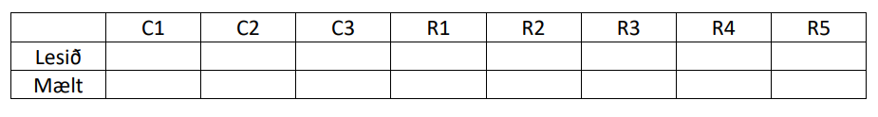
Stemma lesnu gildin við mældu gildin?_________________
Útskýrðu svarið þitt:

Því næst bæði eru póluðu þéttarnir annarsvegar raðtengdir og hins vegar hliðtengdir og rýmdin í þeim mæld. Þetta er best að gera með því að nota tengibrettið.
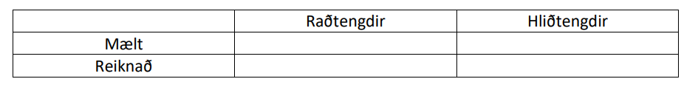
Útreikningar: Hér fyrir neðan á að sýna útreikninga á heildarrýmd raðtengdu þéttanna og hliðtengdu þéttanna í töflunni fyrir ofan. Athugið að rétta aðferðin hér er að nota mældu gildin á íhlutunum við útreikninginn. Á þann hátt er líklegra að útreikningarnir passi við mældu gildin.

Önnur mæling (spenna yfir rað- og hliðtengda þétta):
Í þessari mælingu ætlum við að mæla spennur yfir þétta í raðtengingu annarsvegar og hliðtengingu hinsvegar. Í þessari æfingu notið þið:
• Spennugjafa
• Tengibretti
• Fjölsviðmæli
• Íhluti
Í æfingunni er notast við eftirfarandi rásir:
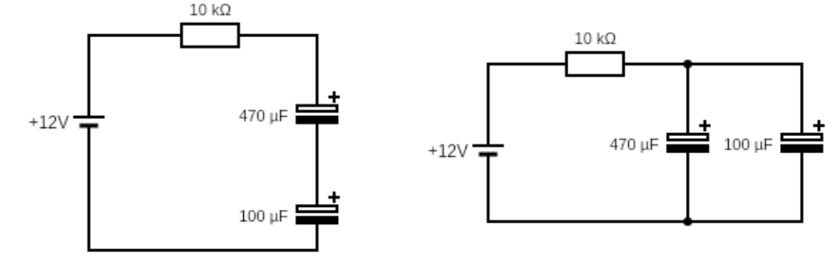
Stillið upp annarri rásinni í einu og tengið upp á tengibrettið eins og teikningin sýnir. Stillið spennugjafan á 12 áður en hann er tengdur í rásina og mælið spennuna með fjölsviðsmælinum. Tengið spennugjafan í rásina og bíðið í 2 mínútur. Mælið eftir það spennuna yfir hvern þétti og færið í töfluna hér fyrir neðan. Endurtakið mælinguna með hinni rásinni.
Mikilvægt er að slökkva á spennugjafanum og aftengja hann áður en rásunum er breytt.
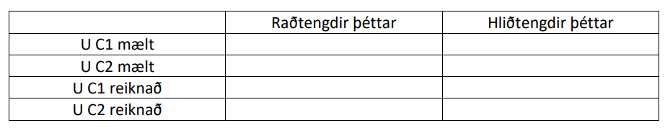
Stemma mældu gildin við þau reiknuðu?______________________
Útskýrðu svarið við spurningunni:
Útreikningar fyrir aðra mælingu:

Þriðja mæling (Upphleðsla þéttis og tímastuðull):
Í þessari mælingu ætlum við að mæla tímastuðulinn fyrir RC rásina sem sýnd er á teikningunni fyrir neðan.
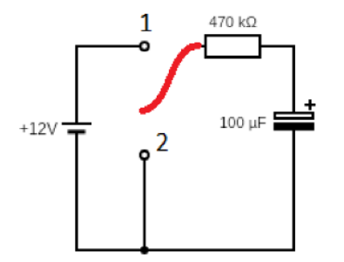
Stillið upp rásinni og stillið spennugjafan ótengdan á 12V. Því næst gerið þið skeiðklukku (í símanum) klára til tímatöku. Setjið fjölsviðmæli „fastan“ svoleiðis að hægt sé að gera augnabliksmælingar á spennunni yfir þéttinn á 5 sekúnda fresti. Lesið spennuna af fjölsviðsmælinum í byrjun áður en rauða leiðslan er tengd við punkt 1. Um leið og leiðslan er tengd við punkt 1 byrjar tímatakan. Skráið spennuna yfir þéttinn á 5 sekúndna bili í töfluna hérna fyrir neðan.
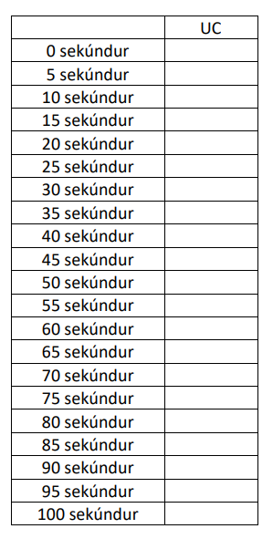
Eftir mælinguna færið þið rauðu leiðsluna yfir á punkt 2 til að afhlaða þéttinn.

Skráið mælingagildin á línuritið hér fyrir neðan.
Lesið tímastuðulinn af línuritinu.
Stemmir tímastuðullinn við útreiknaðan tímastuðul?_____________________

Útskýrið svarið:
Útreikningar fyrir tímastuðul

